 | 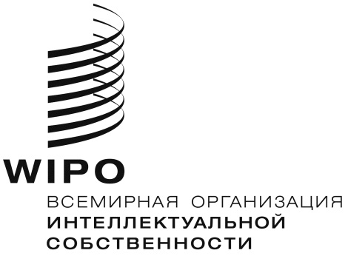 | R
PCT/WG/12/7
оригинал: английский
дата: 25 апреля 2019 г.

Рабочая группа по
Договору о патентной кооперации (PCT)

Двенадцатая сессия
Женева, 11 – 14 июня 2019 г.

МЕЖДУНАРОДНЫЕ ЗАЯВКИ, ИМЕЮЩИЕ ОТНОШЕНИЕ К САНКЦИЯМ СОВЕТА БЕЗОПАСНОСТИ ОРГАНИЗАЦИИ ОБЪЕДИНЕННЫХ НАЦИЙ

Документ подготовлен Международным бюро

мониторинг санкций
- На одиннадцатой сессии Рабочей группы по PCT, состоявшейся в июне 2018 г., Международное бюро провело общий обзор мер, принятых для соблюдения различных санкций, введенных Советом Безопасности Организации Объединенных Наций
(см. документ PCT/WG/11/14 и пункты 40 – 43 документа PCT/WG/11/26).
- Председатель пришел к заключению, в частности, что (пункт 44(c) документа PCT/WG/11/26):
«Делегации поддержали сохранение вопроса о санкциях ООН на повестке дня Рабочей группы по PCT, а также представление на следующей сессии Рабочей группы отчета Международного бюро для информирования государств-членов о любых соответствующих событиях. Такие отчеты не должны содержать подробных сведений о заявках, не представленных для публичной проверки, так как это будет являться нарушением статьи 30 PCT, касающейся конфиденциального характера международных заявок до их международной публикации».
- Со времени проведения одиннадцатой сессии Рабочей группы по PCT процесс мониторинга, начатый Международным бюро в отношении всех физических и юридических лиц, подпадающих под санкционные меры, принятые Советом Безопасности Организации Объединенных Наций, не показал, что заявители, названные в международных заявках PCT, связаны с какими-либо из фигурирующих в санкционых списках физических или юридических лиц.
- 6 февраля 2019 г. ВОИС информировала Комитет Совета Безопасности, учрежденный резолюцией 1718 (2006), о том, что гражданами и/или постоянными жителями Корейской Народно-Демократической Республики поданы две новых патентных заявки по процедуре PCT. В соответствии с заключениями Председателя, упомянутыми в пункте 2 выше, помимо подтверждения того, что ни один из заявителей, названных в этих двух заявках, не связан с какими-либо из таких фигурирующих в санкционых списках физических или юридических лиц, информация, представленная Комитету, не содержала никаких подробностей относительно соответствующих заявок.
- Рабочей группе предлагается принять к сведению содержание настоящего документа.

[Конец документа]

